ТУСГАЙ ЗӨВШӨӨРЛИЙН
МАТЕРИАЛ ХҮЛЭЭН АВАХ ТУХАЙ
Тусгай зөвшөөрлийн материал 2021 оны 10 дугаар сарын 13-ны өдрөөс license.mrtd.gov.mn хаягаар авч эхэллээ.
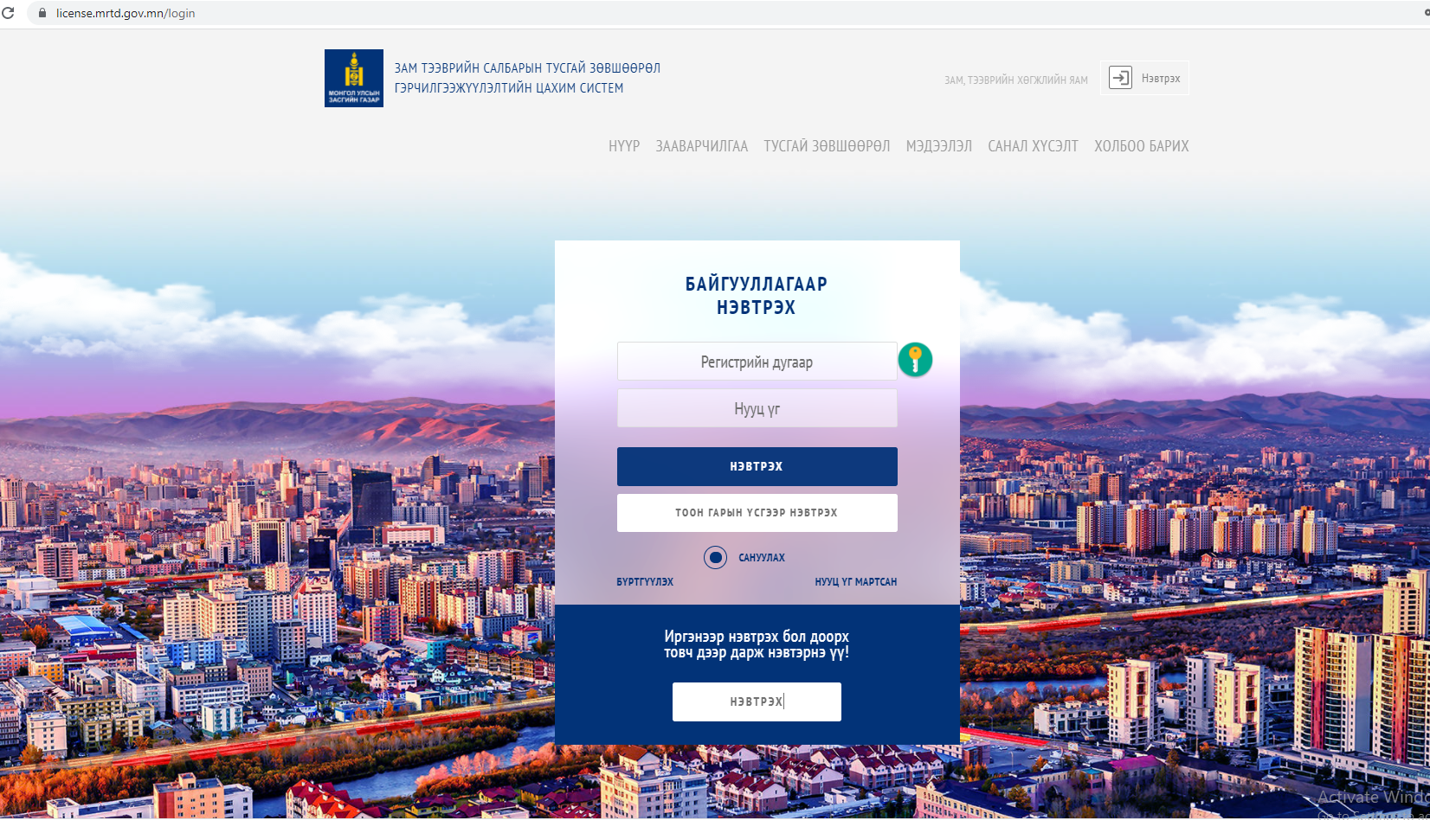
Бүртгүүлэх, системд нэврэх, шинээр авах, сунгуулах хүсэлт илгээх ЗААВАРЧИЛГАА хэсгээс авна уу.
Жич:Ангилал нэмэх хүсэлтэй компаниуд ангилал нэмэх гэдэг сонголт байхгүй тул тусгай зөвшөөрөл сунгах гэж ороод албан хүсэлт дээрээ ангилал нэмэх тухай тодорхой бичнэ.
Тусгай зөвшөөрлийн журмыг https://www.legalinfo.mn/law/details/16874 линкээр татаж авна уу.

